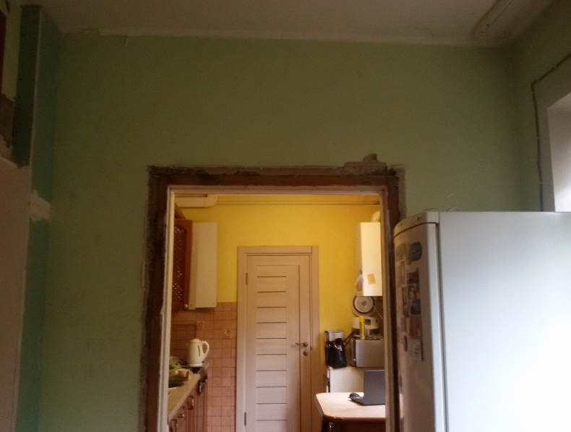

**Стена, котору. Нужно выбить. Высота – $≈$ 3 м.**

**1м**

**70 cм**

**70 cм**

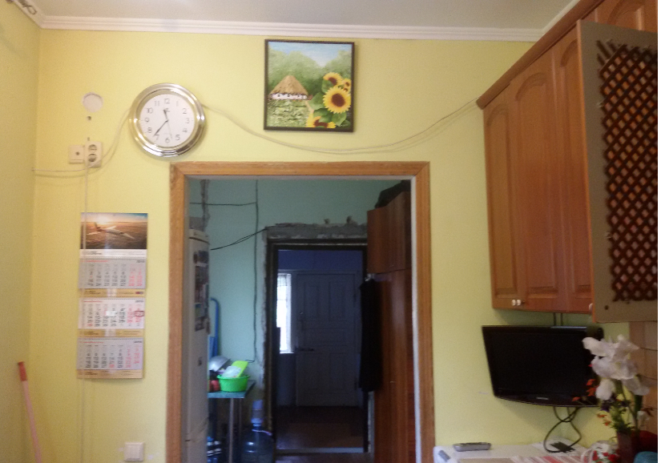

**Стена, котору. Нужно выбить (с другой стороны)**